Конспект занятия в младшей группе на тему:
«Наша Родина - Россия».
Цели: формирование у детей образа родной страны, воспитание патриотизма, уважительного отношения к символам «флаг», «герб», «гимн».
Задачи:
- обобщить и систематизировать знание детей о Родине, о России;
- обогащать и активизировать речь детей;
- развивать интерес к истории и культуре родной страны, расширение кругозора детей в области государственной символики;
- развивать мелкую моторику, формировать навык аккуратного нанесения слоя клея на готовый шаблон.
- воспитывать чувство патриотизма через художественное слово, музыку;
- воспитывать у детей чувство любви к своей родной стране.
Материалы и оборудование: картинки с изображением флага и герба России, диск с записью «Гимн России», готовые шаблоны белого, синего, красного цвета по количеству детей, альбомные листы, клей, кисточки, салфетки.
Предварительная работа: разучивание пальчиковой игры, физкультминутки, рассматривание герба и флага России, беседы о государственных символах.
Ход занятия:
В.: Дети, сегодня нам предстоит серьёзная работа, вы узнаете много интересного. А чтобы ничего не пропустить, не забыть, нужно внимательно слушать, смотреть и всё запоминать, чтобы потом рассказать обо всём своим мамам и папам. Все готовы?

- Слушаем стихотворение:
- Что мы Родиной зовём?
Дом, где мы с тобой живём,
И берёзки, вдоль которых
Рядом с мамой мы идём.
Что мы Родиной зовём?
Поле с тонким колоском,
Наши праздники и песни,
Тёплый ветер за окном.
. Что мы Родиной зовём?
Всё, что в сердце бережём,
И под небом синим - синим
Флаг России над Кремлём.
-На нашей планете много разных стран, но самая большая наша страна - Россия.
А все мы россияне.
- Родина – это где мы родились, живем. Это наш дом. Родину не выбирают, она дается человеку от рождения.
- Родина – это леса, реки, моря, горы, степи, города.
12 июня – день России, день рождения Российской Федерации – свободного государства. Это главный праздник страны. Во главе нашего государства стоит президент- Владимир Владимирович Путин.

- Пальчиковая гимнастика
Город чудный, город древний,
Ты вместил в свои концы (хлопок, кулачок)
И посады, и деревни, (поочерёдно загибать пальчики)
И палаты, и дворцы…
На твоих церквах старинных
Вырастали дерева.
Глаз не схватит улиц длинных… (сгибать, разгибать пальчики)
Это матушка – Москва.

- Рассматривание флага
- Наша Родина - большое и красивое государство. У любого государства есть отличительные знаки – символы - это флаг, герб, гимн.
— У России есть и другие символы, по которым узнают нашу Родину. Это белоствольные берёзки. А ещё – матрёшки. Гости, приезжающие к нам из других стран, стараются увезти домой сувенир – русскую матрёшку.
- Какой красивый флаг у нашей страны. Много лет, веков назад вместо флага использовали шест, привязывали к нему пучок травы и конский хвост окрашенный яркой краской. Назывался он стягом. Главным назначением было - собрать, объединить всех воинов для защиты своей земли, села или города, если вдруг нападали враги. Происходит от слова «стянуть к себе» - стяг. Потом стяги стали делать из ткани. Ткань прикрепляли к древку. Чаще всего стяги были красного цвета. Они развевались на ветру, и придавали воинам уверенность.
- Флаг является отличительным знаком страны, означает единство государства. А при царе Петре I появился вот такой трёхцветный флаг- белого, синего, красного цвета.
- Давайте послушаем стихотворение о флаге:
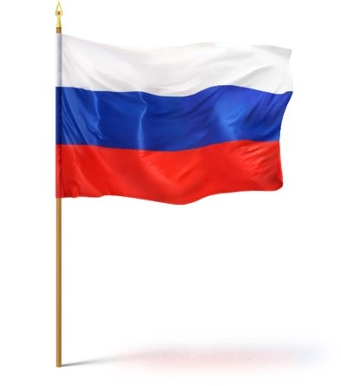 «Флаг России»
Флаг России – триколор,
Три полоски ловит взор.
И у каждой новый цвет,
А у цвета свой секрет.
Каждый цвет несёт определённый смысл.
- Что же за секреты хранят полосы нашего флага?
Три полоски флага — это неспроста:
Белая полоска — мир и чистота,
Синяя полоска — это цвет небес,
Куполов нарядных, радости, чудес,
Красная полоска — подвиги солдат,
Что свою Отчизну от врагов хранят.
Он страны великой самый главный знак —
Доблестный трехцветный наш российский флаг!
- Где можно увидеть флаги или флажки? В праздники – украшают дома, улицы.
- Флаги можно увидеть на зданиях кораблях, самолётах, в руках солдат, спортсменов. Если флаг на самолёте или корабле, он поможет узнать из какой они страны.
- Во время больших спортивных соревнований, например, во время Олимпийских игр, можно узнать спортсмены из каких стран будут участвовать в этих соревнованиях.
- Во время награждения флаг страны победителя поднимается высоко над стадионом. В это время мы испытываем гордость за наших спортсменов, за нашу Родину
4. Физкультминутка с флажками
- Посмотрите, как наши флажки похожи на флаг России. Выходите ко мне вместе со своими флажками.( Раздать детям флажки).
Флаги в руки мы возьмем,
Вверх поднимем и взмахнем
(Дети поднимают флажки над головой и машут).
А затем мы дружно в ряд,
Зашагаем, как отряд!
(Дети шагают друг за другом, машут флажками).
А теперь мы встанем в круг,
Спрячь флажок за спину, друг.
(Дети встают в круг, прячут флажки за спину).
Ты, флажок свой покажи,
И попрыгай от души.
(Дети прыгают.)
- Кроме флага и герба у каждой страны есть свой гимн.
- Гимн - это главная песня страны. Он исполняется в торжественных случаях, на парадах, на соревнованиях в знак уважения к стране.
- Когда играет гимн России, то нужно вставать и слушать его стоя.
- Когда мы встаем во время звучания гимна – мы выражаем своё уважение к нашему государству, нашей стране.
Дети прослушивают в записи «Государственный гимн России».
5. Рассматриваем герб России
- Герб – это эмблема государства.
- Его можно увидеть на монетах, герб нужен не только для денег, он необходим для печатей, для важных документов (рассматривают).
- Его помещают на специальных пограничных столбах. Гости, которые приезжают из других стран, увидев герб и флаг, смогут определить, что приехали в Россию.
- На нашем гербе мы видим птицу – это орёл, орёл с двумя головами, головы орла смотрят на запад и на восток, это обозначает, что государство большое, но единое.
- Россия – большая страна. В России живут люди разных национальностей – русские, татары, якуты и другие. В центре большого герба находится ещё один, это герб главного города нашей страны – Москвы.
- Москва – столица России. Орёл на гербе обозначает силу, это значит, что государство – сильное и непобедимое.
- Но всех нас связывает одна Родина. Давайте послушаем стихотворение о гербе.
«Герб России»
У России величавой
На гербе орел двуглавый,
Чтоб на запад, на восток
Он смотреть бы сразу мог
Сильный, мудрый он и гордый.
Он – России дух свободный.
- В центре орлов - это всадник Георгий Победоносец. Он сидит на белой лошади, с копьём в руках. Этим копьём он убивает змея. Вся эта картина символизирует победу добра над злом.

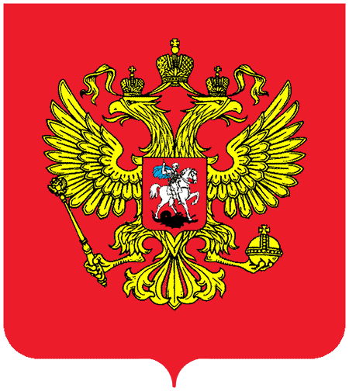
- Аппликация «Флаг России»
В.: - Ребята посмотрите у нас есть заготовки для флага, а теперь мы его сделаем! (Объяснение как сделать флажок).
- Посмотрите ещё раз, внимательно, как располагаются полоски на нашем флаге.
- Сверху – белая полоска, посередине – синяя, внизу – красная. Сегодня мы с вами попробуем сделать похожие флаги.
- У детей на столах лежат готовые шаблоны: полоски красного, синего и белого цвета, которые нужно наклеить на альбомный лист. Воспитатель обращает внимание детей на то, что полосы располагаются горизонтально. Напоминает правила наклеивания. Дети приступают к работе.
Дети под музыку «С чего начинается Родина» делают флажки.
Итог: - Молодцы, ребята, вы сделали очень хорошие флажки. Рассматриваем флаги которые у нас получились. В завершении благодарю детей за проделанную работу.
Рефлексия:
- Что нового узнали?
- Что понравилось?
- Что было самым интересным?

